|  |  |  |  |  |  |
| --- | --- | --- | --- | --- | --- |
|  | | **작성자** | **2017184004 김기윤**  **2017184030 정의범**  **2017184037 홍진선** | **팀명** | SSU |
| **주차** |  | **기간** | **2022.01.10~2022.01.23** | **지도교수** | **정 내 훈**(서명) |
| **이번주 한일** | * **김기윤 방향 처리 (회전을 broadcast해주고 회전에 맞게 움직이도록 수정)**   **장애물 충돌처리 (A*알고리즘 적용 - 현재 2마리 이상 적용시 오류 생겨 해결중)**   * **정의범**   **플레이어 HP바 띄우기,**  **하이트맵 적용(텍스쳐 포함),**  **나무 빌보드 띄우기**   * **홍진선** | | | | |

**<상세 수행내용>**

* + **김기윤**

**방향 처리 (회전을 broadcast해주고 회전에 맞게 움직이도록 수정)**

**몬스터별로 구분을 해줄 수 있도록 패킷 수정**

**장애물 충돌처리 (A*알고리즘 적용 - 현재 2마리 이상 적용시 오류 생겨 해결중)**

* + **정의범**

**플레이어 상단 HP바 추가**

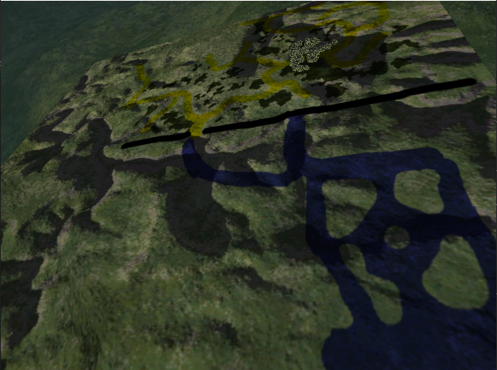

**하이트맵 적용과 텍스처 적용 및 나무 빌보드 배치**

* + **홍진선**

|  |  |  |  |
| --- | --- | --- | --- |
| **문제점 정리** | A* 알고리즘 2마리부터 실행 안됨. | **해결 방안** | A*알고리즘 코드 분석 및 안되는 부분 확인(그래도 안되면 따로 프로그램 제작) |
| **다음 주차** |  | **다음 기간** | **2022.01.24~2022.02.07** |
| **다음주 할 일** | 김기윤 : A*알고리즘 수정  정의범 : hp 증감, 나무 적절한 위치 배치  홍진선 : | | |
| **지도교수**  **Comment** |  | | |